Дети-пешеходы
- Необходимо запомнить самому и внушить ребенку: дорожное движение начинается не с проезжей части, а с первых шагов от порога или подъезда дома.
- Пройдите с ребенком весь путь до детского сада, школы и ненавязчиво укажите на наиболее опасные участки – нерегулируемый перекресток, узкий тротуар, подъезд грузового транспорта к магазину, припаркованные автомобили и т.д.
- Обратите внимание на особенности детского мышления: дети пока не умеют предвидеть опасность и только учатся оценивать скорость движения автомашины при приближении к ним, к тому же из-за своего невысокого роста дети бывают невидимы для водителей, - а это опасно для жизни!
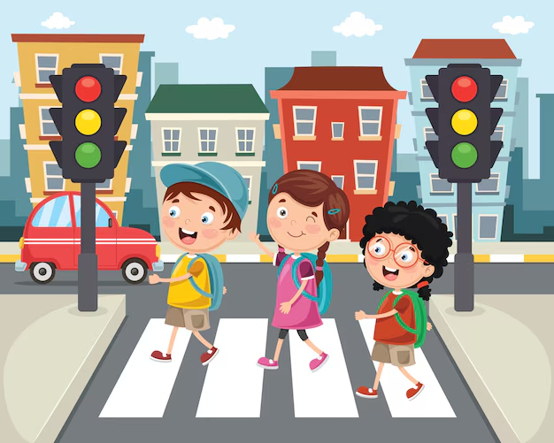
Расскажите своему ребенку о том, что он является участником дорожного движения, и разъясните несложные правила для того, чтобы он мог ориентироваться в дорожной ситуации:
1) Когда идешь по улице пешком, то ты являешься пешеходом. Ходить по улице тебе разрешается только по тротуарам, придерживаясь правой стороны, чтобы не мешать движению встречных пешеходов. Если тротуара нет, иди навстречу движению по обочине или краю дороги. Тогда не только водитель видит тебя издали, но и ты видишь приближающуюся машину.
2) Для того, чтобы перейти на другую сторону улицы, имеются определенные места и называются они пешеходными переходами. Они обозначены дорожными знаками «Пешеходный переход» и белыми линиями разметки «зебра».
3) Если нет обозначенного пешеходного перехода, ты можешь переходить улицу на перекрестках по линиям тротуаров или обочин.
4) Прежде чем перейти дорогу, убедитесь в полной безопасности. Остановись у края проезжей части, посмотри в обе стороны и, если нет машин, дойди до середины проезжей части. Еще раз посмотри налево и направо и, при отсутствии транспорта, закончи переход. Дорогу нужно переходить под прямым углом и в местах, где дорога хорошо просматривается в обе стороны.
5) Если на пешеходном переходе или перекрестке есть светофор, он покажет тебе, когда идти, а когда стоять и ждать. Красный свет для пешеходов – стой, желтый – жди, зеленый – иди. Никогда не переходи улицу на красный и желтый свет, даже если машин поблизости нет.
6) Как только загорелся зеленый свет, не «бросайся» с тротуара на дорогу. Бывает, что у машины неисправны тормоза, и она может неожиданно выехать на пешеходный переход. Поэтому переходить дорогу надо спокойно, убедившись, что автомобили остановились. Переходи, а не перебегай!
7) Опасно играть рядом с дорогой: кататься на велосипеде летом или на санках зимой.

Дети-пассажиры

- Обязательно обратите внимание на возникающие опасности при посадке и высадке из общественного транспорта. Запомните: обходить стоящий автобус или троллейбус ни в коем случае нельзя. Нужно дождаться, пока транспорт отъедет, и только после этого переходить дорогу по пешеходному переходу.

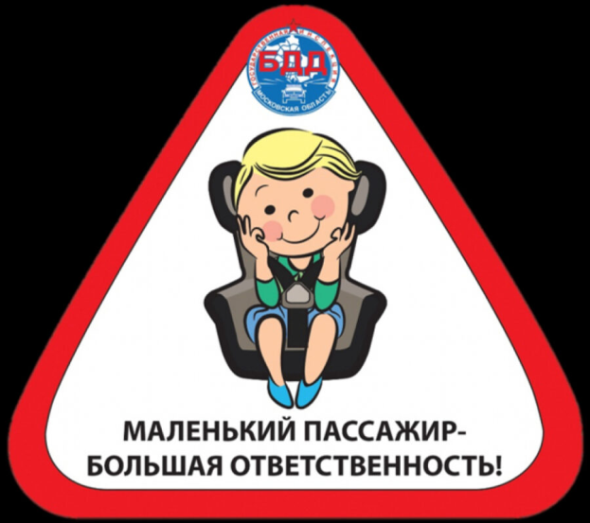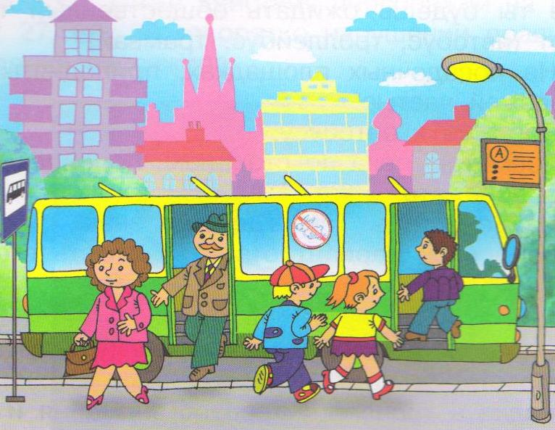

В общественном транспорте
Кажется, что именно тут ничего трудного и нет, - зашел ребенок в автобус, сел и поехал, однако и пассажирам необходимо соблюдать Правила.
Опасность передвижения в общественном транспорте связана, как правило, с резким торможением, к которому пассажиры всегда не готовы.
Родителям, которые разрешают детям самостоятельно передвигаться на общественном транспорте, нужно разъяснить ребятам следующие правила:
1) Ожидать общественный транспорт безопасно только на посадочной площадке, а если ее нет, то на тротуаре или обочине, но в любом случае – подальше от проезжей части дороги.
2) Вход в маршрутный транспорт можно осуществлять только после полной остановки транспортного средства.
3) Находясь в салоне общественного транспорта необходимо крепко держаться за поручни.
4) Следует уступать места пожилым и больным людям – это правило не только вежливости, но и безопасности – ведь на резкое торможение им тяжелее среагировать и удержаться на ногах.
5) Запрещается отвлекать водителя от управления, а также открывать двери транспортного средства во время его движения.
6) К выходу следует подготовиться заранее, чтобы не пришлось спешить. Выйдя из транспорта, торопиться также не следует. Особенно если нужно перейти на другую сторону дороги. Необходимо четко усвоить: переходить проезжую часть можно только по пешеходному переходу.

